Семейная газета |  | Апрель  2022 года
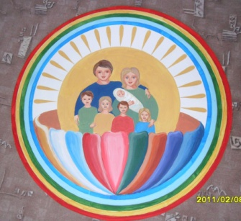 | "Возрождение"  Издана в структурном подразделении «Центр развития ребенка – детский сад «Сказка» муниципального бюджетного дошкольного образовательного учреждения «Детский сад «Планета детства» комбинированного вида»

Как чудотворные иконы спасали Россию
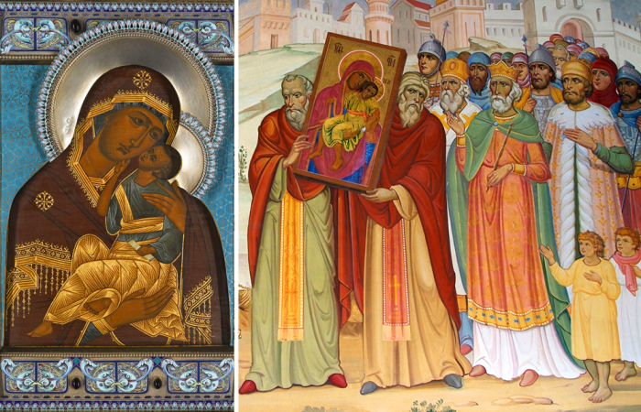
В самые тяжелые минуты своей жизни человек обращается к Богу. Делают это как глубоко верующие люди, так и закоренелые атеисты. Обращаются к Господу в трудные времена и государства, причем независимо от общественного строя, который является доминирующим на момент беды. Проводниками просьб и молитв людей к Господу являются храмы, иконы. На Руси издавна почитали особые, чудотворные иконы, которые прославились в веках, оберегая ее земли от чужеземных завоевателей, пожаров, голода и эпидемий.

Икона, положившая начало гибели Золотой Орды
Божья Мать считается издревле защитницей России. Ее земли со всех сторон охраняют древние образы Богоматери. С востока – Казанская икона, с юга – Иверская, с запада – Смоленская и Почаевская, а с севера – Тихвинская. Владимирская Божья Мать находится в самом сердце России – ее столице, Москве.
Оригинальный образ Владимирской иконы по легенде написал сам апостол Лука еще при жизни Святой Марии – матери Иисуса. Список с оригинальной иконы попал на Русь из Константинополя в XII веке. Оригинал иконы не сохранился.
Сначала список иконы хранился в Вышгороде, а затем был перенесен во Владимир. Вот уже более шести веков образ хранится в Москве.

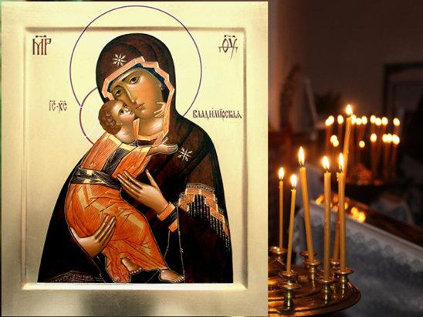 | 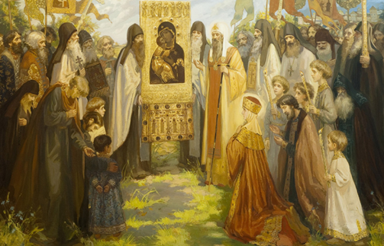

Эта святыня защитила Русь от нашествия тамерлановой орды; наполеоновских войск, которые победоносным маршем прошли по разным странам мира; фашистской чумы.
В 1395 году, когда хромой Тимур со своими несметными полчищами надвигался на Москву, русичам во главе с сыном Дмитрия Донского, князем Василием, ничего не оставалось, как уповать на заступничество высших сил. Встретить неприятеля решили на Оке. Туда же была доставлена из Владимира чудотворная икона. Десятки тысяч москвичей и воинов молились перед образом, прося защитить город от полчищ Тамерлана.
В один из этих дней восточному полководцу приснился сон, в котором величественная женщина, окруженная грозными воинами, повелела ему уходить вон из России. Тимур, веривший в знамения и пророчества, в вещие сны, обратился к мудрецам для толкования своего сна. Они рассказали ему, что женщина – Божья Матерь, которая охраняет русскую землю. Полководец решил повернуть назад и напасть на Золотую Орду. Это было начало конца Орды.
Икона Владимирской Божьей Матери – настоящий оберег для Руси. Она много раз сохраняла ее земли и Москву от чужеземных завоевателей. Сейчас икона находится в музейном храме при Третьяковской галерее, в Толмачах.

Образ Казанской Божьей Матери, обретенный в огне пожаров
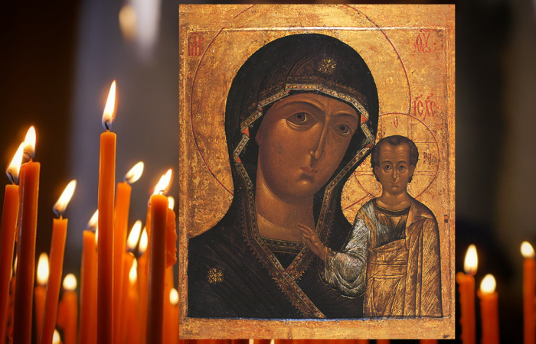
Этот образ обретен в XVI веке во время страшных пожаров в Казани. Это был период, когда Иван Грозный присоединил Казанские земли к царству Московскому. На исконно татарских землях строились православные храмы, население массово принимало христианство. Мусульманское духовенство видело в пожарах наказание населению за отказ от своей истинной веры.
Десятилетней девочке Матроне был дарован вещий сон, в котором Богородица указывала ей, где найти ее икону. Образ был найден под печкой сгоревшего дотла дома. Найденную икону поместили в храм, а список с нее отправили царю. Государь повелел в месте обретения образа основать монастырь, где и хранить икону.
Икона, найденная в Казани, помогла многим сомневающимся прийти к христианству. Образ Божьей Матери исцелял больных, неоднократно помогал победить России в военных действиях против поляков, литовцев в Смутное время.
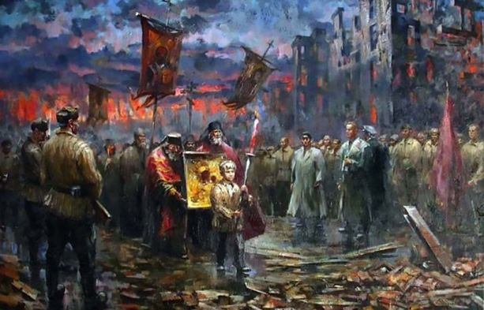 | Следующее чудо икона явила в Великую Отечественную войну, когда полчища фашистов стояли у стен Москвы. Все русские люди молились тогда денно и нощно за своих воинов, противостоящих грозному врагу. Митрополит Илья несколько дней молился без пищи и сна перед иконой Казанской Божьей Матери. На третий день бдения ему явилась Святая Мария и приказала трижды обойти город с ее образом.
Ее слова были переданы Верховному Главнокомандующему И. Сталину. По его тайному приказу самолет с иконой облетел город. Через несколько дней в войне наступил перелом: немцы бежали от страшных морозов и от небывалой стойкости и мужества советских людей. Затем чудотворный образ был отправлен в Сталинград, после чего наступил окончательный перелом в ходе войны.
Икона, явленная в Казани, которая хранилась там при монастыре, была украдена в 1904 году. Осталось два списка с нее. Первый – хранится в Санкт-Петербурге, это его прислали Ивану Грозному, а второй – в Москве, его доставили князю Пожарскому, чтобы поддержать ополченцев в борьбе с поляками.
Загадочная икона, таинственным образом появившаяся на Руси
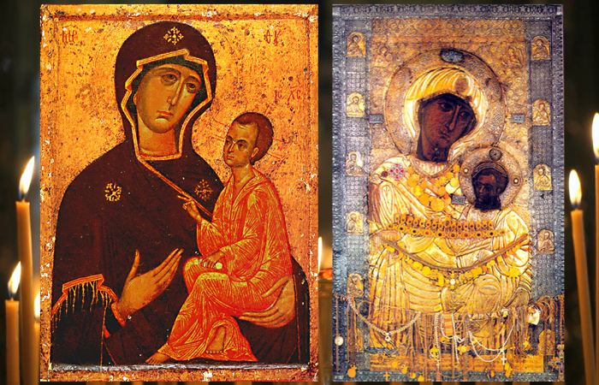 | Северные и южные границы России охраняют и благословляют Тихвинская и Иверская иконы Матери Божьей.  Их авторство, как Владимирской и Казанской, приписывается евангелисту Луке. Безусловно, все эти образы – списки, но списки очень древние. На Руси Тихвинская икона появилась в XIV веке на нижегородских землях, жители которых не были еще обращены в христианство.
Согласно сказаниям, несли ее невидимые Ангелы. Первыми образ увидели рыбаки, так как Богоматерь часто появлялась над Ладогой.
Христианская церковь считает, что икона перенеслась по воздуху на Русь из Византии. Как раз в это время она таинственно исчезла из Влахернской церкви, где хранилась.
Во время Второй мировой войны фашисты отправили икону в Ригу. Домой, в Успенский монастырь в Тихвине, она вернулась лишь спустя почти 60 лет.
Самым известным чудом Тихвинской Божьей Матери считается защита Новгорода и монастыря в XVII веке от шведов. Во время осады вражеские воины страдали от видений, которые показывали им огромное войско, идущее в Новгород из Москвы, а также небесных защитников города – ангелов и архангелов, которые приказывают им убираться восвояси. Благодаря заступничеству Тихвинской Божьей Матери шведам не удалось завоевать Новгород, а вскоре было заключено перемирие.
Иверская икона Божьей Матери находится в Иверском (грузинском) монастыре на священной горе Афон. Этот древний иконописный образ известен с IX века. Чтобы спасти икону от уничтожения, владелица образа опустила ее в море у города Никея. Спустя два столетия монахи Иверского монастыря увидели плывущий по морю образ, сзади которого светился огненный столб, его поддерживающий. | 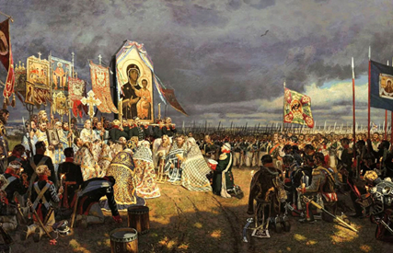
Ведомый высшими силами, монах обители Гавриил вошел в море, и пройдя по нему, как по суше, принес икону в монастырь.
Множество списков Иверского образа разошлось по миру. Один из них в XVII веке был прислан в Россию. Существует сказание, что одним из знамений Второго Пришествия Христа и конца света будет исход иконы из монастыря по морю. Иверская икона в России находится в Москве, в Новодевичьем монастыре.
Святые образы, помогавшие русским воинам в сражениях
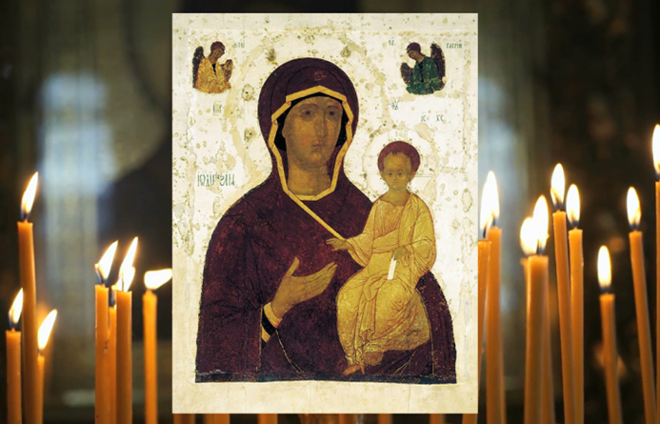 | Святыня и заступница западных земель – Смоленская Божья Матерь. Попала она в Россию в XI веке, вместе с дочерью греческого императора Анной, которая вышла замуж за Черниговского князя Всеволода. Церковь считает, что образ Божьей Матери был написан апостолом Лукой еще при жизни Святой Марии. Икона прославилась многими чудесами и исцелениями
сначала в Иерусалиме, а затем в Константинополе. Сын Всеволода и Анны, Владимир Мономах, унаследовавший образ, перенес его в Смоленск.
В XIII веке, во время нашествия хана Батыя на Русь, икона защитила город, явившись осаждавшим его монголо-татарам, и обратила их в бегство. В XIV веке образ Богородицы Смоленской был принесен в Москву. Однако жители Смоленска просили князя московского Василия Темного возвратить святыню в их город. И в XV веке она была передана в Смоленск. На месте, где москвичи расстались с драгоценным образом, был основан Новодевичий монастырь, там и поместили список с иконы Смоленской Божьей Матери.
Во время Отечественной войны 1812 года накануне решающего сражения при Бородино образ доставили в Москву и обошли с ним крестным ходом вокруг Кремля, Китай-города, а также служили молебны перед образом в лагере русских воинов.
Чудотворная икона была утеряна во время Великой Отечественной войны.
Почаевская икона Божьей Матери глубоко почитаема славянами всего мира. Она с XVI века хранится в Тернопольской области на Украине, в городе Почаев, в Успенской лавре. Этот образ был подарен дворянке Анне Гойской патриархом Константинопольским Неофитом.
В XVII веке лавра была осаждена турками. Монахи молились Божьей Матери, пели ей акафист. Внезапно перед войском захватчиков появилась сама Богородица со своей небесной ратью. Стрелы, которые выпускали татарские наемники в ангелов и Матерь Божью, возвращались к ним. Захватчики в ужасе бежали, убивая друг друга. А те, которых взяли в плен, приняли христианство и остались служить в лавре.
Явила чудо Матерь Божья Почаевская и в XX веке. Представ перед иконой, исцелилась монахиня Варвара, у которой почти полвека были парализованы ноги.

Древние иконы знамениты своими чудесами. Почему и когда они происходят, не знает никто. Ведь писали их глубоко верующие люди с благословения высших сил – евангелист Лука, монахи.

Раскрасьте вместе с детьми

